《Java程序设计》实验报告5

学生姓名： 朱一铭 班级：2017级计算机（ 4 ）班 学号： 20171684310290
实验地点：619室 指导教师：黎才茂
实验日期：2019- - 共2学时
实验环境：Win7 + JDK1.8 + eclipse

1. 实验目的
（1）学习方法的创建
（2）掌握方法的调用
（3）掌握给方法传递参数
2. 实验内容
用eclipse完成教材编程练习题6.1、6.4、6.6、6.8、6.11、6.15、6.20的内容。
3. 实验要求
实验报告撰写具体要求，在实验过程中对每道题写明如下内容：
（1）写出实验各步骤；
（2）记录该程序在编译或运行时报告的错误，并加以修正；
（3）程序运行结果截图。

4. 实验过程
6.1
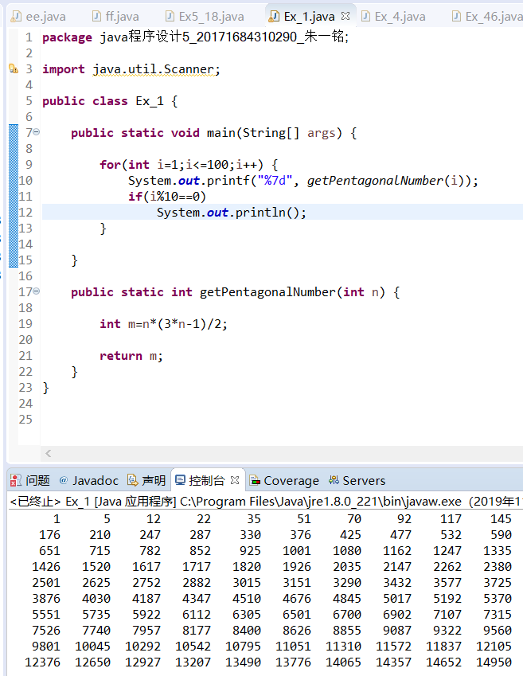
6.4
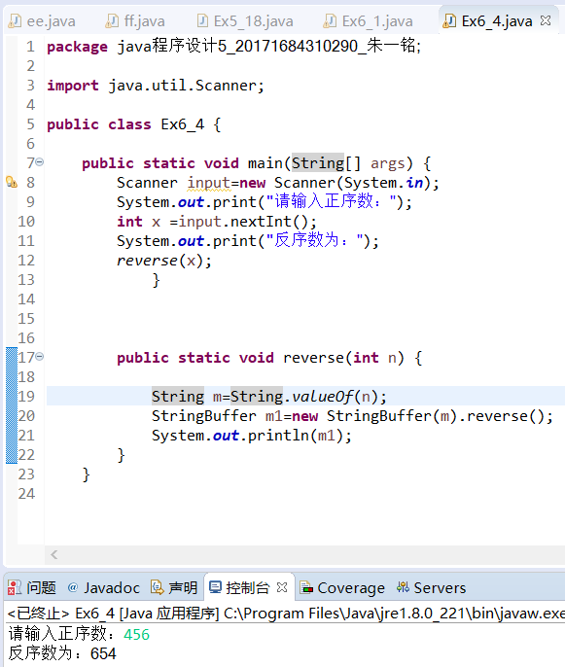

6.6
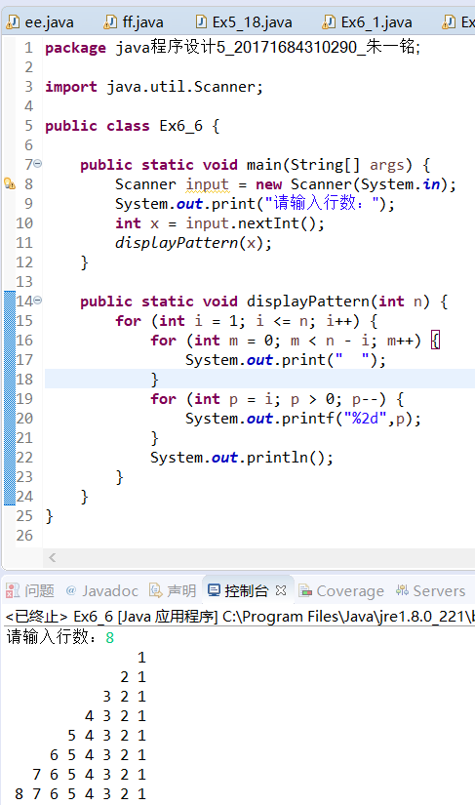
6.8
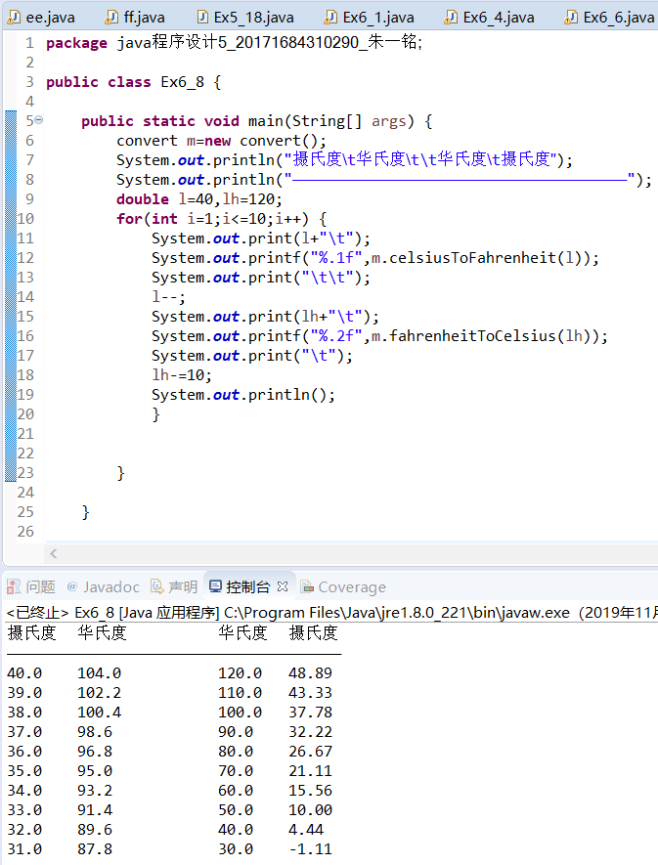

6.11
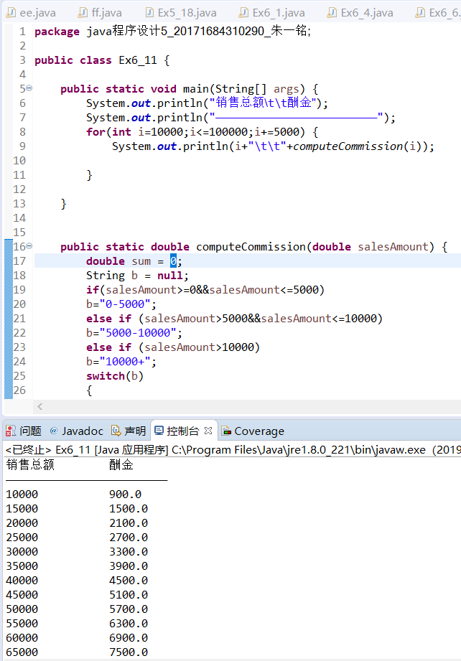

6.20
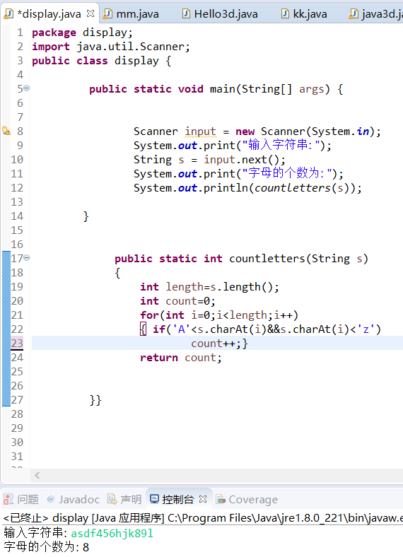
6.20
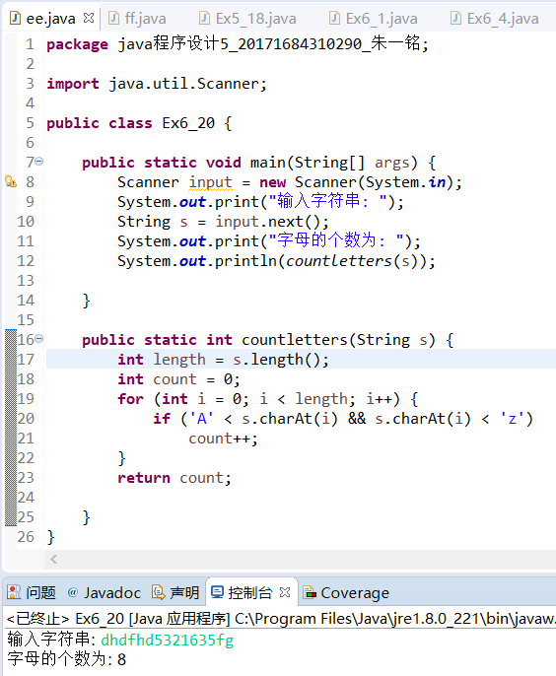

5. 实验总结
6.4
String类有valueof方法，但没有reverse方法；stringbuffer有reverse方法，但是没有valueof方法，所以输入数字需要转换
String m=String.valueOf(n);
StringBuffer m1=new StringBuffer(m).reverse();
这道题也可以用charAt，不过麻烦一点

提交文件说明：
1）填写实验报告word文档；
2）提交Java源代码，Java文件名的命名方式：
Exn_m.java，例如编程练习题2.3，则对应的源代码文件名：Ex2_3.java（源代码中需要有详细的注释）
3）本次实验所有文件压缩打包，打包文件名命名方式：
Java程序设计n_学号_姓名.rar ， 其中n=1、2、3、……

6.1
package java程序设计5_20171684310290_朱一铭;

import java.util.Scanner;

public class Ex6_1 {

public static void main(String[] args) {

for(int i=1;i<=100;i++) {
System.out.printf("%7d", getPentagonalNumber(i));
if(i%10==0)
System.out.println();
}

}

public static int getPentagonalNumber(int n) {

int m=n*(3*n-1)/2;

return m;
}
}

6.4
package java程序设计5_20171684310290_朱一铭;

import java.util.Scanner;

public class Ex6_4 {

public static void main(String[] args) {
Scanner input=new Scanner(System.in);
System.out.print("请输入正序数：");
int x =input.nextInt();
System.out.print("反序数为：");
reverse(x);
}

public static void reverse(int n) {

String m=String.valueOf(n);
StringBuffer m1=new StringBuffer(m).reverse();
System.out.println(m1);
}
}

6.6
package java程序设计5_20171684310290_朱一铭;

import java.util.Scanner;

public class Ex6_6 {

public static void main(String[] args) {
Scanner input = new Scanner(System.in);
System.out.print("请输入行数：");
int x = input.nextInt();
displayPattern(x);
}

public static void displayPattern(int n) {
for (int i = 1; i <= n; i++) {
for (int m = 0; m < n - i; m++) {
System.out.print(" ");
}
for (int p = i; p > 0; p--) {
System.out.printf("%2d",p);
}
System.out.println();
}
}
}

6.8
package java程序设计5_20171684310290_朱一铭;

public class Ex6_8 {

public static void main(String[] args) {
convert m=new convert();
System.out.println("摄氏度\t华氏度\t\t华氏度\t摄氏度");
System.out.println("——————————————————————————————————————");
double l=40,lh=120;
for(int i=1;i<=10;i++) {
System.out.print(l+"\t");
System.out.printf("%.1f",m.celsiusToFahrenheit(l));
System.out.print("\t\t");
l--;
System.out.print(lh+"\t");
System.out.printf("%.2f",m.fahrenheitToCelsius(lh));
System.out.print("\t");
lh-=10;
System.out.println();
}

}

}

class convert {

double celsiusToFahrenheit(double celsius) {
double f=(9.0/5)*celsius+32;
return f;
}

double fahrenheitToCelsius(double fahrenheit) {
double c=(5.0/9)*(fahrenheit-32);
return c;
}
}

6.11
package java程序设计5_20171684310290_朱一铭;

public class Ex6_11 {

public static void main(String[] args) {
System.out.println("销售总额\t\t酬金");
System.out.println("—————————————————————————");
for(int i=10000;i<=100000;i+=5000) {
System.out.println(i+"\t\t"+computeCommission(i));

}

}

public static double computeCommission(double salesAmount) {
double sum = 0;
String b = null;
if(salesAmount>=0&&salesAmount<=5000)
b="0-5000";
else if (salesAmount>5000&&salesAmount<=10000)
b="5000-10000";
else if (salesAmount>10000)
b="10000+";
switch(b)
{
case "0-5000" :sum=salesAmount*0.08;
break;
case "5000-10000": sum=(salesAmount-5000)*0.10+400;
break;
case "10000+": sum=(salesAmount-10000)*0.12+900;
break;
}
return sum;
}
}

6.20
package java程序设计5_20171684310290_朱一铭;

import java.util.Scanner;

public class Ex6_20 {

public static void main(String[] args) {
Scanner input = new Scanner(System.in);
System.out.print("输入字符串: ");
String s = input.next();
System.out.print("字母的个数为: ");
System.out.println(countletters(s));

}

public static int countletters(String s) {
int length = s.length();
int count = 0;
for (int i = 0; i < length; i++) {
if ('A' < s.charAt(i) && s.charAt(i) < 'z')
count++;
}
return count;

}
}

